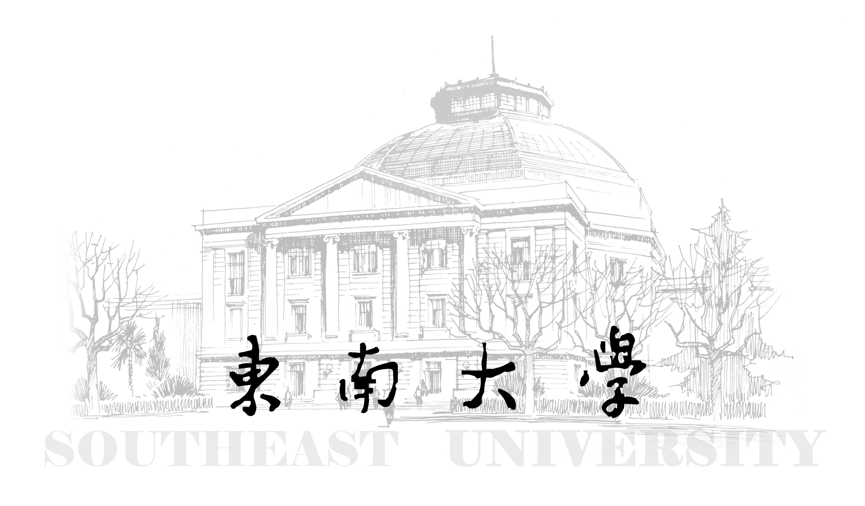

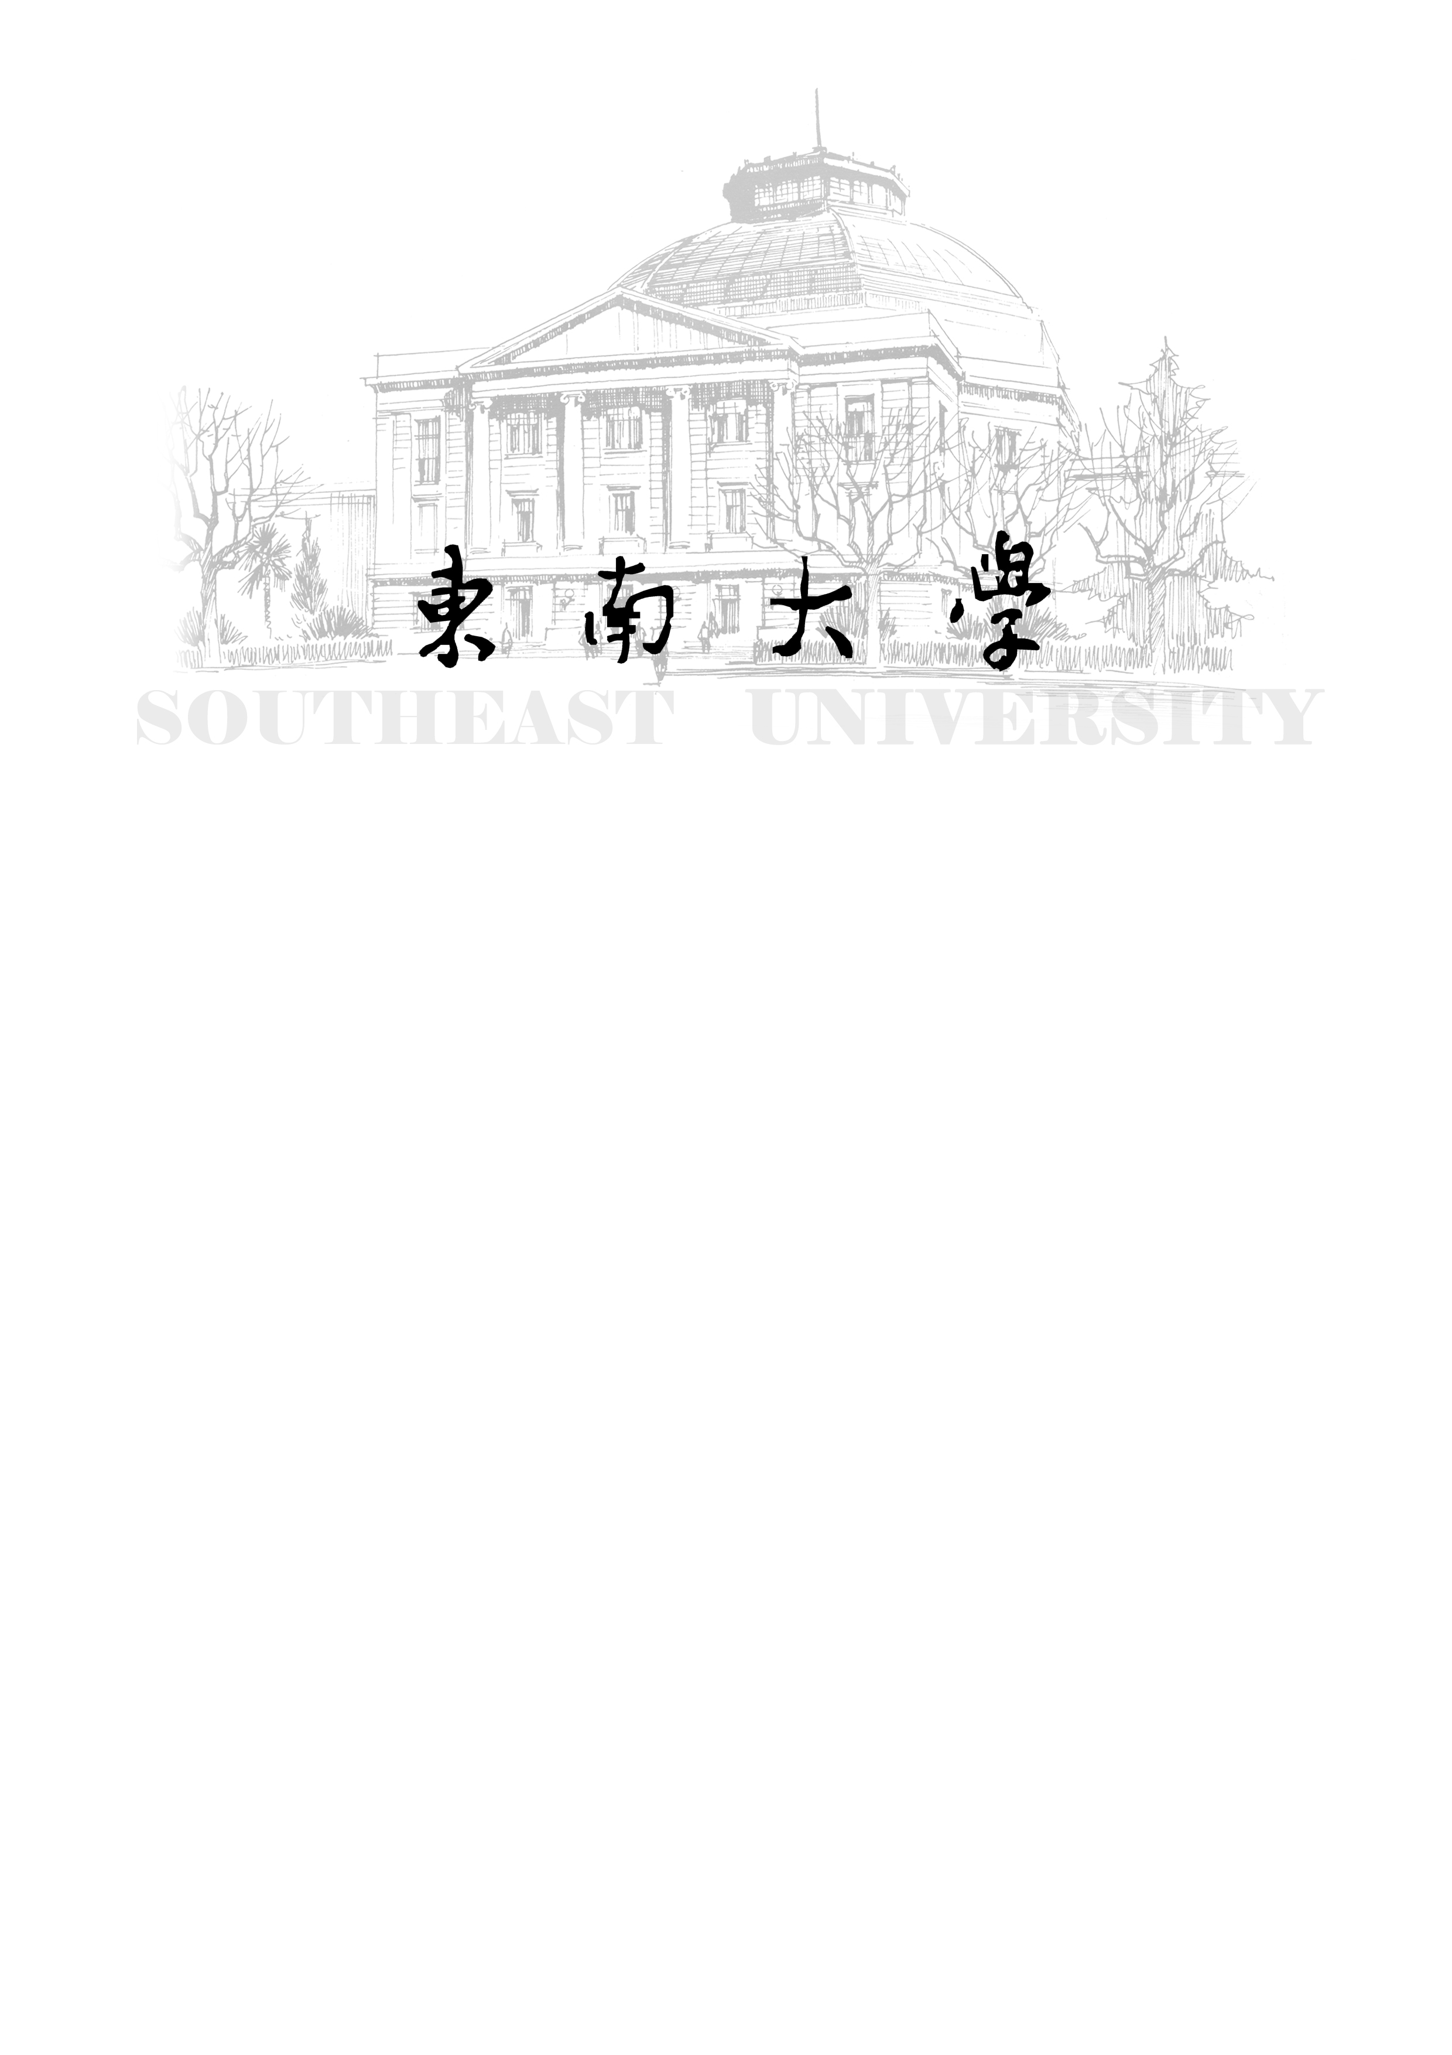
学校代码： 10286
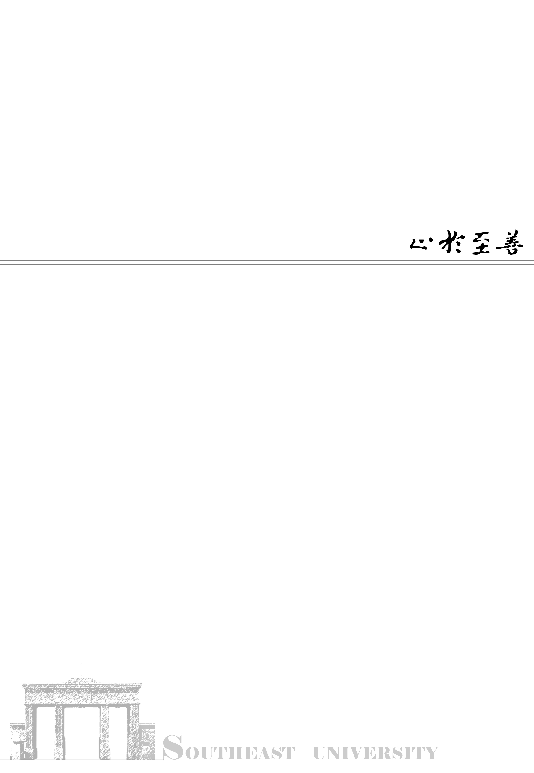
分类号：
密 级：
UDC：
无人驾驶技术研究 张三 东南大学

毕业设计(论文)报告

无人驾驶技术研究

姓 名： 张三
学 号： 02015101
导师姓名： 韩梅梅

学 院 机械工程学院
专 业 机械工程或工业工程
起止日期 2019.01-2019.06
设计地点 机械设计系或机械制造系或机械电子系或车辆工程系或工业设计系或工业工程系
评 阅 人 李雷

